Тестирование авторизации
Негативные тесты
Сначала я решил провести негативные тесты авторизации. Проверялось:
- Ничего не вводя в поля «Логин» и «Пароль»
- Ввел только «Логин» или «Пароль»
- Ввел неверный пароль к логину
Скрины ошибок: 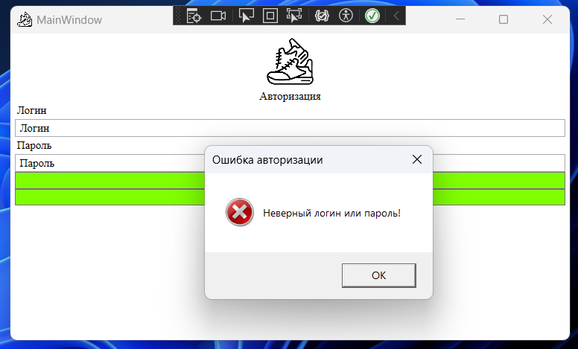
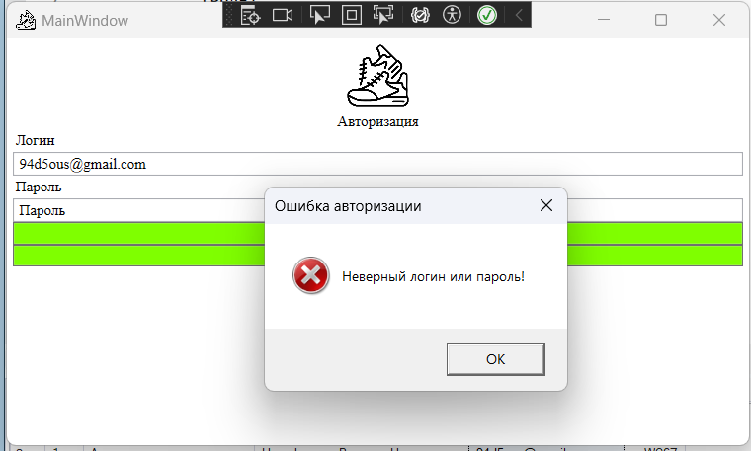
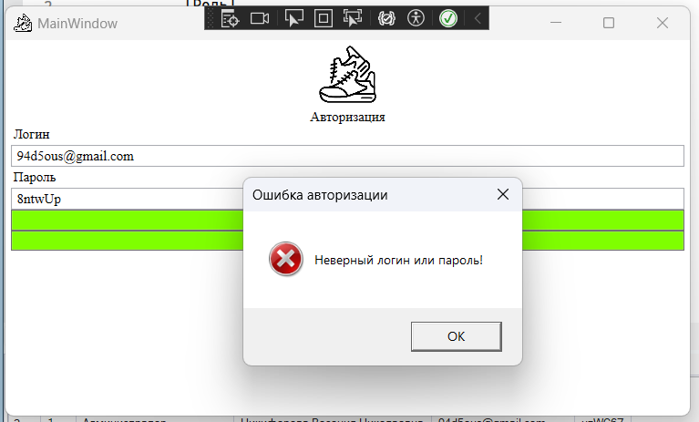
Как видно выдается одна и таже ошибка, то есть в будущем надо будет сделать более правильное и подробное отображение ошибок под каждый случай.

Позитивные тесты
Дальше я протестировал вход по двум ролям и через логин со своими данными
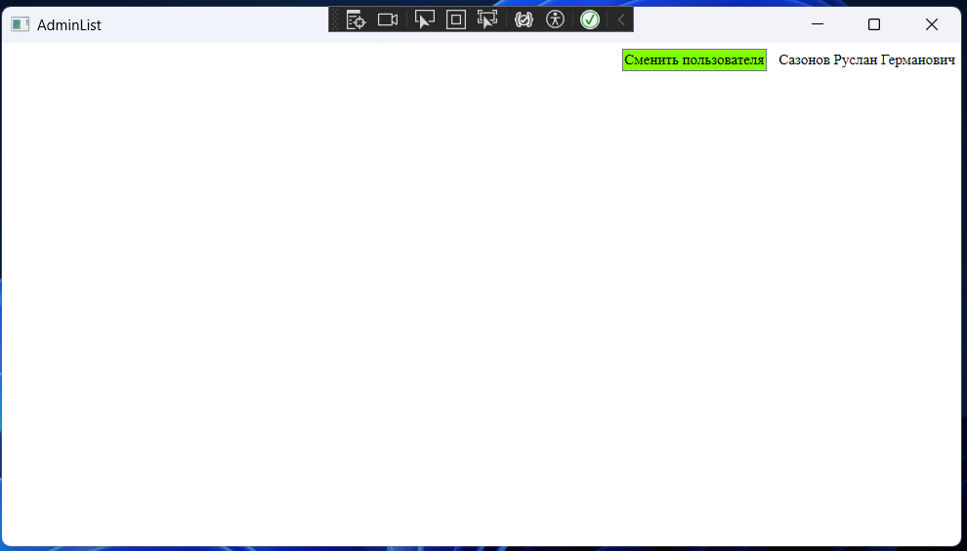
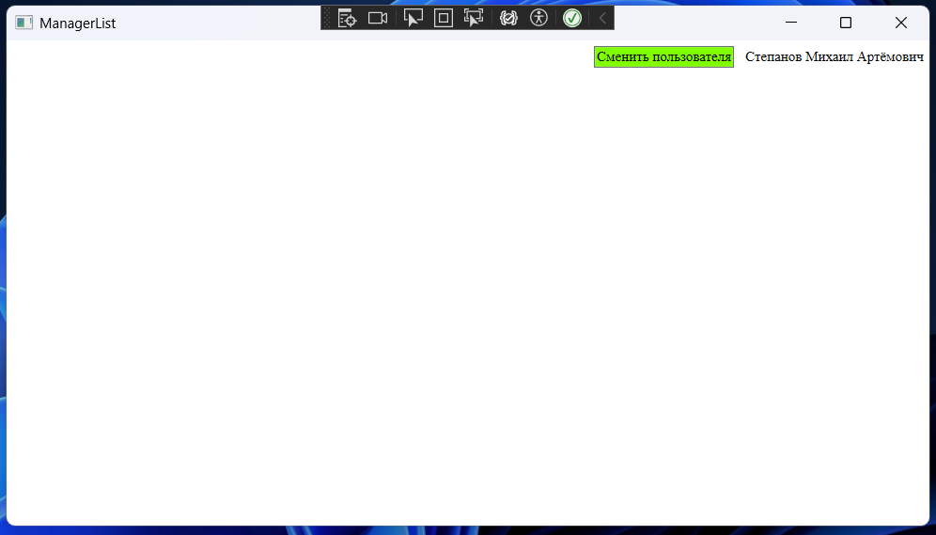
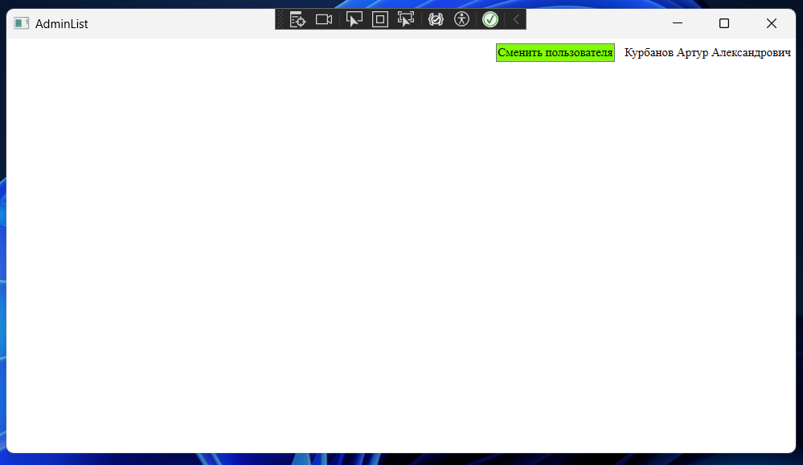
После я протестировал заход под гостем через отдельную кнопку на станице авторизации
